12.1. Năm tôi 100 tuổi

Viết chương trình tính năm người dùng 100 tuổi.  
- Người dùng nhập vào tên và tuổi hiện tại của họ từ bàn phím (input)  
- Chương trình in cho người dùng biết năm họ 100 tuổi là năm nào (output)  
  
Gợi ý: năm hiện tại là năm 2017 => năm người dùng 100 tuổi là: (2017 – tuổi) + 100

12.2. Số chẵn hay lẻ

Yêu cầu:  
- Hãy viết chương trình cho phép người dùng nhập vào một số.  
- Hãy cho biết số mà người dùng nhập vào là số chẵn hay số lẻ.

12.3. Tính bán kính hình tròn

Yêu cầu: Viết chương trình tính bán kính của hình tròn  
- Diện tích biết trước của một hình tròn được nhập vào từ bàn phím. Tính và in ra bán kính của hình tròn đó.  
- Gợi ý: Diện tích = PI \* Bán kính \* Bán kính => Bán kính = ?

12.4. Tính tiền hóa đơn nhà hàng

Viết chương trình tính tiền hóa đơn ăn nhà hàng:  
- Hãy viết chương trình cho phép người dùng nhập vào:  
+ Tổng số tiền các món ăn & nước uống  
+ Thuế phải trả cho hóa đơn : từ 10 – 20 (%) (của Tổng số tiền các món ăn & nước uống)  
+ Tip: từ 5 – 10 (%) (của Tổng số tiền các món ăn & nước uống + thuế)  
- Chương trình sẽ tính và in ra:  
+ Thuế phải trả  
+ Tip  
+ Tổng số tiền cần thanh toán = Tổng số tiền các món ăn & nước uống + Thuế + Tip

12.5. Kiểm tra ngày hợp lệ

Yêu cầu: Kiểm tra tính hợp lệ của ngày, tháng, năm nhập vào.  
- Hãy viết chương trình cho phép người dùng nhập vào:  
+ Ngày  
+ Tháng  
+ Năm  
+ Hãy cho biết: ngày tháng năm nhập vào có tạo thành ngày hợp lệ hay không?  
  
- Gợi ý:  
+ Tháng hợp lệ là tháng có giá trị trong khoảng từ 1 – 12  
+ Ngày hợp lệ căn cứ theo tháng, năm. Ví dụ: Tháng 1 có 31 ngày thì ngày hợp lệ là ngày có giá trị trong khoảng từ 1 – 31  
+ Ta có: Tháng 1, : có 31 ngày ; Tháng 4, 6: có 30 ngày ; Tháng 2: có 29 ngày nếu là năm nhuận hoặc 28 ngày nếu là năm thường  
  
- Chương trình sẽ in ra: Ngày tháng năm vừa nhập hợp lệ/ không hợp lệ  
- Sử dụng cấu trúc điều kiện if để giải quyết bài toán

12.6. Chơi one – two – three

Viết chương trình chơi One-Two-Three giữa hai người chơi như sau:  
- Hãy viết chương trình cho phép người dùng nhập vào:  
+ Tên người chơi thứ nhất  
+ Tên người chơi thứ hai  
- Thông báo: “Bắt đầu chơi”  
- Chương trình yêu cầu:  
+ Người thứ nhất nhập: “scissors” hoặc “rock” hoặc “paper”  
+ Người thứ hai nhập: “scissors” hoặc “rock” hoặc “paper”  
+ So sánh và thông báo kết quả ai là người chiến thắng => In kết quả  
- Gợi ý: Nguyên tắc chơi như sau:  
+ “scissors” thắng “paper”  
+ “rock” thắng “scissors”  
+ “paper” thắng “rock”  
+ Hai người chơi ra giống nhau thì huề  
- Sử dụng cấu trúc điều kiện if để giải quyết bài toán  
- Mở rộng: Chương trình cho phép hai người chơi nhiều lần cho đến khi họ trả lời là ngừng cuộc chơi. (Hỏi: “Hai bạn có muốn chơi tiếp hay không? 1: Có ; 0: Không” => chọn 1: cho nhập và chơi tiếp, chọn 0: ngừng chương trrình). => Sử dụng cấu trúc lặp

12.7. Tính tiền thuế thu nhập cá nhân

Viết chương trình tính thuế thu nhập cá nhân (thuế/năm) như Hình 12.7a  
- Hãy viết chương trình cho phép người dùng nhập vào:  
+ Mã số thuế  
+ Họ tên  
+ Tổng thu nhập trong năm  
+ Số người phụ thuộc  
- Chương trình sẽ tính và in kết quả:  
+ Số tiền giảm trừ (là số tiền không phải đóng thuế)  
+ Số tiền chịu thuế (= Tổng thu nhập – số tiền giảm trừ)  
+ Số tiền thuế phải đóng (căn cứ theo số tiền chịu thuế và tính toán dựa theo quy tắc phía dưới)  
- Quy tắc xử lý : Biểu thuế lũy tiến từng phần được quy định như Hình 12.7b

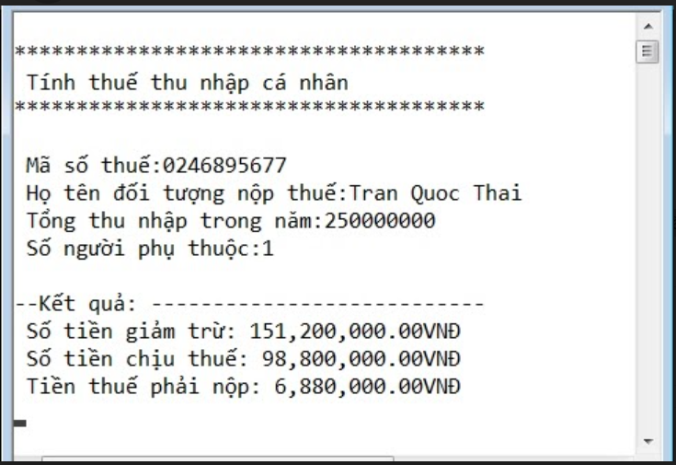

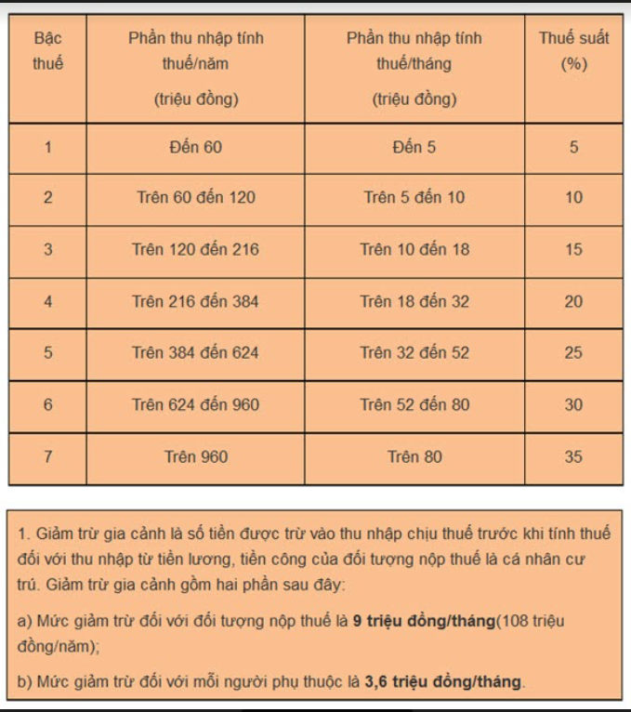

12.8. Tính giai thừa n! và n!!

Xây dựng chương trình tính và in ra kết quả của n! và n!!  
- Chương trình cho phép nhập vào một số nguyên n, tính: n! , n!! (Hình 12.8)  
- Gợi ý : Sử dụng vòng lặp

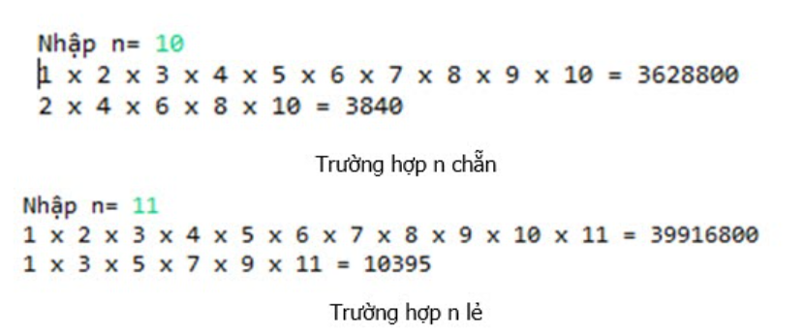

12.9. In bảng cửu chương

Viết chương trình in bảng cửu chương từ số đến số.  
- Chương trình cho phép người dùng nhập vào số bắt đầu đến số kết thúc. In ra bảng cửu chương của các số trong khoảng từ số bắt đầu đến số kết thúc theo định dạng như Hình 12.9  
- Gợi ý: Sử dụng vòng lặp

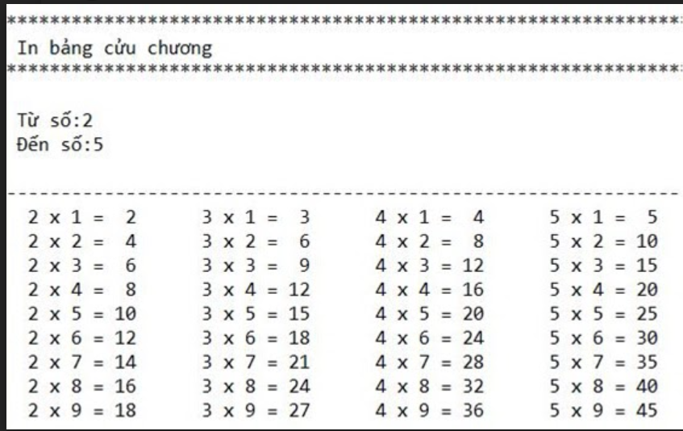

12.10. List ngẫu nhiên

Viết chương trình Tính tổng các số nguyên tố trong list có n phần tử, mỗi phần tử có giá trị ngẫu nhiên.  
- Sử dụng console  
- Hãy viết chương trình cho phép người dùng nhập vào số nguyên n là số phần tử cho list.  
=> Chương trình tự động phát sinh giá trị (giá trị trong khoảng 0 - 100) cho các phần tử trong list => Xuất list  
- Tính tổng các số nguyên tố trong list

12.11. List – cặp số

Nhập vào một list có 5 phần tử. Xuất list vừa tạo. Ví dụ: 2, 7, 1, 4, 8. Sau đó:  
- Xác định xem có cặp số nào trong các số đó có quan hệ chia hết hay không? Nếu có thì in ra tất cả các cặp số đó. Ví dụ: cặp 2 & 1, 2 & 4, 2 & 8, 7 & 1, 1 & 4, 4 & 8, 1 & 8  
- Xác định xem có cặp số nào trong các số đó có quan hệ số này gấp 2 lần số kia hay không? Nếu có thì in ra tất cả các cặp số đó. Ví dụ: cặp 2 & 1, 2 & 4, 4 & 8  
- Xác định xem có cặp số nào trong các số đó mà tổng hai số bằng 8 hay không? Nếu có thì in ra tất cả các cặp số đó. Ví dụ: cặp 7 & 1  
- Gợi ý: Duyệt list

12.12. List – loại bỏ phần tử trùng

Viết chương trình:  
- Tạo list1 có số lượng phần tử tùy ý, giá trị mỗi phần tử kiểu số  
- Tạo list2 có số lượng phần tử tùy ý, giá trị mỗi phần tử kiểu số  
- In list1, list2  
- Tạo list3 từ list1 và list2 với những phần tử trong list3 được tạo thành từ những phần tử vừa có trong list1 vừa có trong list2  
- Tạo list4 từ list1 và list2 với những phần tử trong list4 được tạo thành từ những phần tử chỉ có trong list1 và chỉ có trong list2

12.13. Tạo 1 dictionary từ nhiều dictionary

Viết chương trình với yêu cầu sau:  
- Tạo 3 dictionary: dic1, dic2, dic3 có số lượng phần tử và giá trị key:value là giá trị số tùy ý  
- Hãy viết chương trình tạo một dictionary mới dic4 với các phần tử được lấy từ 3 dictionary trên.  
- Tìm phần tử có value lớn nhất nhỏ nhất trong dictionary  
- Tìm phần tử có value nhỏ nhất trong dictionary

12.14. Tạo dictionary với value là các số chính phương được tạo ra từ key

Viết chương trình:  
- Cho phép người dùng nhập vào số nguyên dương n.  
- Chương trình sẽ tạo một dictionary có n phần tử, với mỗi phần tử có key là các giá trị lần lượt từ 1 đến n và value = key \* key

12.15. Đếm số ký tự hoa và thường trong chuỗi

Viết chương trình đếm số ký tự hoa và số ký tự thường trong chuỗi.  
- Người dùng nhập vào một chuỗi (input)  
- Chương trình sẽ đếm và in ra số lượng ký tự hoa và số lượng ký tự thường có trong chuỗi (output)

12.16. Viết lại các bài tập thêm bằng cách dùng hàm

Học viên viết lại các bài tập thêm bằng cách sử dụng hàm.